Математика 3 класс

Тема урока: «**Сложение круглых десятков и двузначных чисел.** Сложение круглых десятков и двузначных чисел 57+40 Решение примеров и задач на сложение круглых десятков и двузначных чисел»

**Цель урока:** Формировать вычислительный навык.

**Задачи:** 1. Развивать вычислительные навыки умножения и деления, сложения и вычитания двузначных     чисел без перехода через десяток в пределах 100, решать задачу, закрепить знания  о геометрических фигурах.

2.Коррекция и развитие внимания, памяти, логического мышления, правильной математической речи.

3. Воспитание положительного отношения к учёбе

**Домашнее задание**: Просмотреть материал к уроку. Выполнить предложенные задания по образцу.

ЗАДАНИЕ:  
1. Записать в тетради число, классная работа, тему урока  
2. Выполнить задания : с. 127 № 2 (1,2) и № 127 № 3  
ДОМАШНЕЕ ЗАДАНИЕ:  
С. 127 № 2 (3,4)

Сегодня мы продолжим изучение нашей большой темы «Сложение и вычитание в пределах 100 без перехода через десяток».

**Графические построения.**

Начертить окружность, радиус которой 3 см.

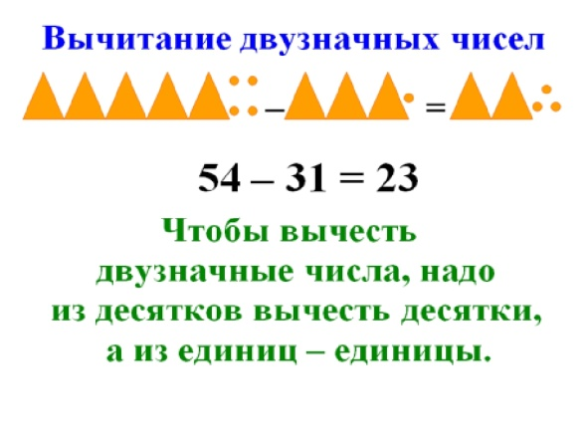 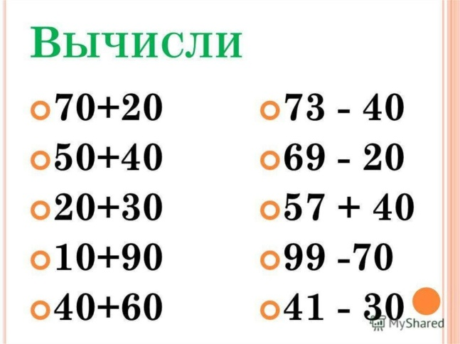

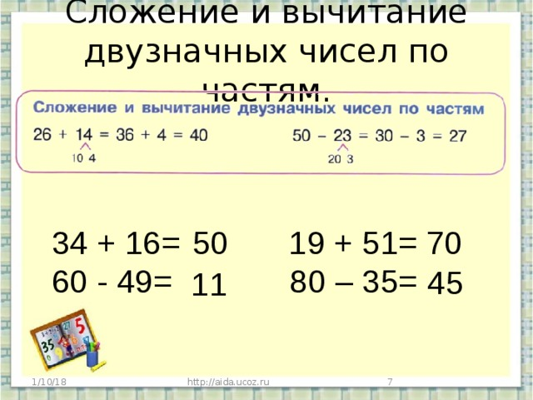

ЗАДАНИЯ:  
1. Записать в тетради число, классная работа, тему урока  
2. Выполнить задания : с. 127 № 2 (1,2) и № 127 № 3  
ДОМАШНЕЕ ЗАДАНИЕ:  
С. 127 № 2 (3,4)

